Amérique du nord 2006 EXERCICE III : PRODUCTION D'ÉNERGIE NUCLÉAIRE (4 points)
http://labolycee.org

I- Fission nucléaire

Une centrale nucléaire est une usine de production d'électricité. Actuellement ces centrales utilisent la chaleur libérée par des réactions de fission de l'uranium 235 qui constitue le "combustible nucléaire". Cette chaleur transforme de l'eau en vapeur. La pression de la vapeur permet de faire tourner à grande vitesse une turbine qui entraîne un alternateur produisant l'électricité.
Certains produits de fission sont des noyaux radioactifs à forte activité et dont la demi-vie peut être très longue.

1. Définir le terme demi-vie.

2. Définir l'activité d'une source radioactive.

Préciser son unité dans le Système International.

3. Le bombardement d'un noyau d'uranium 235 par un neutron peut produire un noyau de
strontium et un noyau de xénon selon l'équation suivante :

+ → + + 3

3.1. Déterminer les valeurs des nombres A et Z.

3.2. Calculer en MeV l'énergie libérée par cette réaction de fission.

3.3. Quelle est l'énergie libérée par nucléon de matière participant à la réaction ?

II - Fusion nucléaire

Le projet ITER s'installera prochainement sur le site de Cadarache en France.
L'objectif de ce projet est de démontrer la possibilité scientifique et technologique de la production d'énergie par la fusion des atomes.
La fusion est la source d'énergie du soleil et des autres étoiles.
Pour obtenir une réaction de fusion, il faut rapprocher suffisamment deux noyaux qui se repoussent, puisqu'ils sont tous deux chargés positivement. Une certaine énergie est donc indispensable pour franchir cette barrière et arriver dans la zone, très proche du noyau, où se manifestent les forces nucléaires capables de l'emporter sur la répulsion électrostatique.
La réaction de fusion la plus accessible est la réaction impliquant le deutérium et le tritium. C'est sur cette réaction que se concentrent les recherches concernant la fusion contrôlée.
La demi-vie du tritium consommé au cours de cette réaction n'est que de 15 ans.
De plus il y a très peu de déchets radioactifs générés par la fusion et l'essentiel est retenu dans les structures de l'installation ; 90 % d'entre eux sont de faible ou moyenne activité.
Tableaux de données:
Particule ou  Noyau | Neutron | Hydrogène 1 ou proton | Hydrogène 2 ou Deutérium | Hydrogène 3 ou Tritium | Hélium 3 | Hélium 4 | Uranium 235 | Xénon | Strontium
Symbole
Masse en u | 1,00866 | 1,00728 | 2,01355 | 3,01550 | 3,01493 | 4,00150 | 234,9942 | 138,8892 | 93,8945

Unité de masse atomique | u = 1,66054 ×10^{–27} kg
Énergie de masse de l'unité de masse atomique | E = 931,5 MeV
Électronvolt | 1 eV = 1,60 × 10^{–19} J
Vitesse de la lumière dans le vide | c = 3,00 × 10⁸ m.s⁻¹

1. Le deutérium de symbole et le tritium de symbole sont deux isotopes de l'hydrogène.

1.1. Définir le terme de noyaux isotopes.
1.2. Donner le composition de ces deux noyaux.

2. Qu'appelle-t-on réaction de fusion ?

3. Sur la courbe d'Aston (annexe à rendre avec la copie) indiquer clairement dans quel domaine se trouvent les noyaux susceptibles de donner une réaction de fusion.

4. Écrire l'équation de la réaction nucléaire entre un noyau de Deutérium et un noyau de Tritium sachant que cette réaction libère un neutron et un noyau noté .
Préciser la nature du noyau .

5. Montrer que l'énergie libérée au cours de cette réaction de fusion est de 17,6 MeV. Quelle est l'énergie libérée par nucléon de matière participant à la réaction ?

6. Conclure sur l'intérêt du projet ITER en indiquant les avantages que présenterait l'utilisation de la fusion par rapport à la fission pour la production d'électricité dans les centrales nucléaires.

EXERCICE III: ANNEXE À RENDRE AVEC LA COPIE

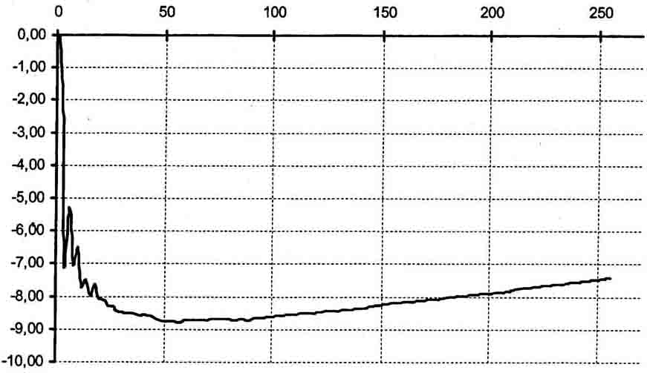
A
– E_{l}/ A
(en MeV/nucléon)
Courbe d'Aston

